Datum: 15. Mai 2019

Mit neuem Ratgeber vorausschauend planen:
Das moderne Bad: Komfortabel. Sicher. Barrierefrei.

Bonn – (abb) Dass ein modernes Bad auf der Wunschliste der Deutschen ganz oben steht, liegt nicht nur am steigenden Bedarf nach Komfort und Sicherheit. Es hängt auch oder gerade mit der zusätzlich gebotenen Barrierefreiheit zusammen. Denn allein schon eine bodengleiche Dusche und ein erhöhtes Platzangebot vor und zwischen den Einrichtungsobjekten tragen zu mehr Mobilität und damit verbesserter Lebensqualität bei.

Wer also frühzeitig schwellenlos und großzügig plant, der erhält sich laut Aktion Barrierefreies Bad in allen Lebenslagen ein hohes Maß an Selbstständigkeit. Wie eine vorausschauende Badplanung funktionieren kann, das erklärt die von der Vereinigung Deutsche Sanitärwirtschaft (VDS) und dem Zentralverband Sanitär Heizung Klima (ZVSHK) geförderte firmen- und produktunabhängige Aufklärungskampagne jetzt in einem Ratgeber.

„Das moderne Bad: Komfortabel. Sicher. Barrierefrei.“, so der Titel, vermittelt kompaktes Basiswissen zu den besonderen Anforderungen für die uneingeschränkte Nutzung. Das Fundament dafür liefert u. a. die DIN 18040-2. Die Planungshilfe führt ihre Vorgaben fürs Bad detailliert sowie mit wertvollen Tipps und Checklisten auf. Durch die Aufteilung in allgemeine und spezifische Informationen lässt sich dieser Bereich des 40-Seiters im A4-Format ebenfalls selektiv nutzen; etwa, wenn nur die Wanne gegen eine Dusche getauscht werden soll.

Fünf Schritte zu einem passgenauen Bad

Ziel der Broschüre ist es zudem, ein konkretes systematisches Vorgehen beim barrierefreien Bad(um)bau zu ermöglichen. Daher bietet sie eingangs umfängliches Hintergrundwissen und zahlreiche Hinweise zur finanziellen Entlastung. Darüber hinaus nennt sie bundesweite Informationsstellen und gibt Bauherren, Modernisierern und Renovierern mit dem Kapitel „Fünf Schritte zu einem passgenauen Bad“ einen extra Leitfaden an die Hand.

Aufgrund der hohen Praxisnähe sieht die Aktion Barrierefreies Bad in ihrer aktuellen Publikation außerdem eine kompakte Beratungsgrundlage für Sanitärfachleute, Badplaner und Architekten. „Bisher hat ein Mangel an bedarfsgerechten Ratgebern geherrscht, deren Aufbau und Inhalte sowohl die Laien- als auch die Profiseite unterstützen. Diese Lücke möchten wir schließen“, so Referentin Daniela Heinemann.

„Das moderne Bad: Komfortabel. Sicher. Barrierefrei.“ steht ab sofort auf dem Serviceportal https://www.aktion-barrierefreies-bad.de/publikationen/ zum Download bereit. Alternativ können Einzelexemplare kostenlos bei der VDS-Geschäftsstelle, Rheinweg 24, 53113 Bonn, Telefon 0228 20 79 756, Fax 0228 92 39 99-33, E-Mail info@aktion-barrierefreies-bad.de, bestellt werden; für größere Abnahmemengen gelten Staffelpreise.

---------

Aktion Barrierefreies Bad wurde 2013 von der Vereinigung Deutsche Sanitärwirtschaft e. V. und dem Zentralverband Sanitär Heizung Klima ins Leben gerufen. Unter dem Motto „Für Barrierefreiheit im Bad ist es nie zu früh, aber schnell zu spät“ klärt die Initiative auf ihrer Homepage www.aktion-barrierefreies-bad.de sowie in verschiedenen Publikationen über die Grundvoraussetzungen auf, die barrierefreie Bäder erfüllen müssen. Die Möglichkeiten der Umsetzung gehören ebenso zu den wichtigen Bestandteilen der Kampagne wie die Themen Förderung und Finanzierung. Seit Anfang 2019 steht Aktion Barrierefreies Bad unter der Schirmherrschaft des Bundesministeriums für Wirtschaft und Energie.

Datum: Mai 2019
Dateiname: VDS ABB PB Ratgeber DMB 1.jpg
Foto: Vereinigung Deutsche Sanitärwirtschaft (VDS)

Sich bereits in unbeschwerten Zeiten mit einem barrierefreien Bad zu beschäftigen, ist mit Blick auf plötzliche körperliche Beeinträchtigungen oder Mobilitätsverluste durchs Älterwerden unverzichtbar. Der neue Ratgeber „Das moderne Bad: Komfortabel. Sicher. Barrierefrei.“ vermittelt Bauherren, Modernisierern und Renovierern auf 40 Seiten kompaktes Basiswissen zu den besonderen Anforderungen für die uneingeschränkte Nutzung. Aufgrund der hohen Praxisnähe ist er zudem eine kompakte Beratungsgrundlage für Sanitärfachleute, Badplaner und Architekten. Kostenloser Download im Serviceportal der Aktion Barrierefreies Bad: https://www.aktion-barrierefreies-bad.de/publikationen/

Datum: Mai 2019
Dateiname: VDS ABB PB Ratgeber DMB 2.jpg
Foto: Vereinigung Deutsche Sanitärwirtschaft (VDS)
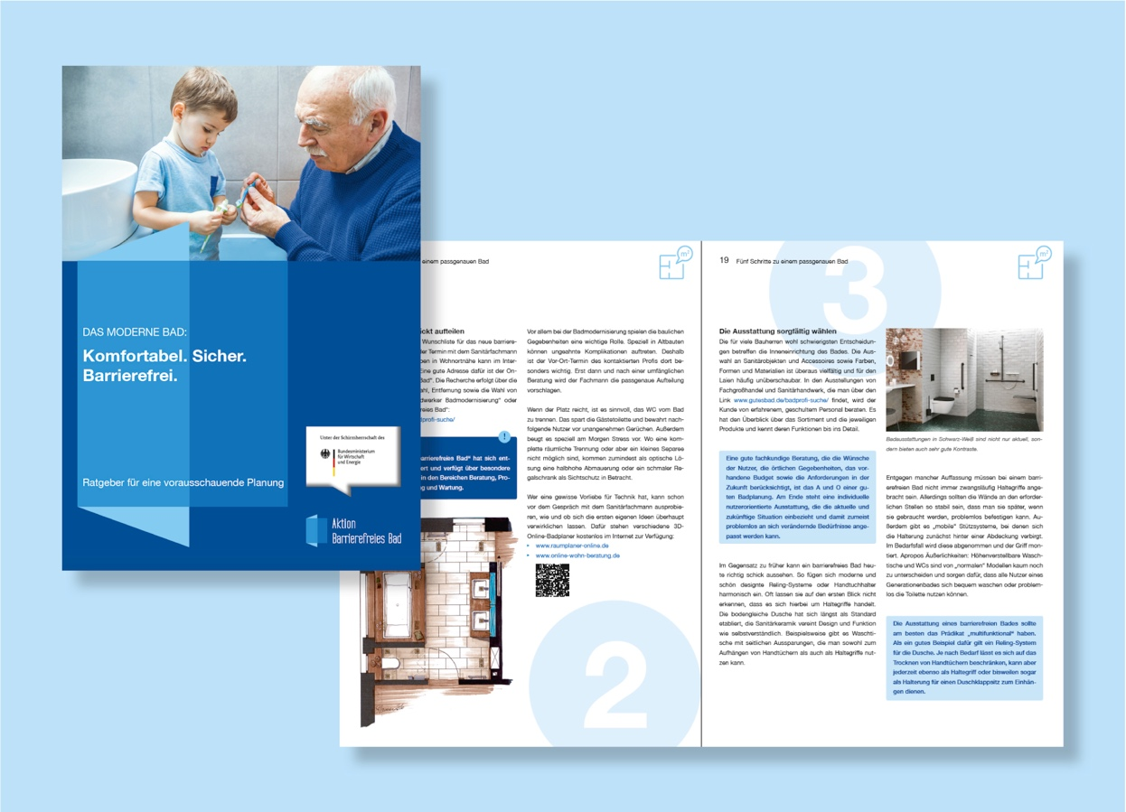

Ziel der A4-Broschüre „Das moderne Bad: Komfortabel. Sicher. Barrierefrei.“ ist es, ein konkretes systematisches Vorgehen beim barrierefreien Bad(um)bau zu ermöglichen. Daher bietet der neue Ratgeber der Aktion Barrierefreies Bad eingangs wichtiges Hintergrundwissen und zahlreiche Hinweise zur finanziellen Entlastung. Er nennt bundesweite Informationsstellen und gibt Bauherren, Modernisierern und Renovierern darüber hinaus mit dem Kapitel „Fünf Schritte zu einem passgenauen Bad“ einen extra Leitfaden an die Hand. Im 2. Teil wird sich praxisnah der „Planung mit DIN 18040-2“ gewidmet.

Datum: Mai 2019
Dateiname: VDS ABB PB Ratgeber DMB 3.jpg
Foto: Vereinigung Deutsche Sanitärwirtschaft (VDS)
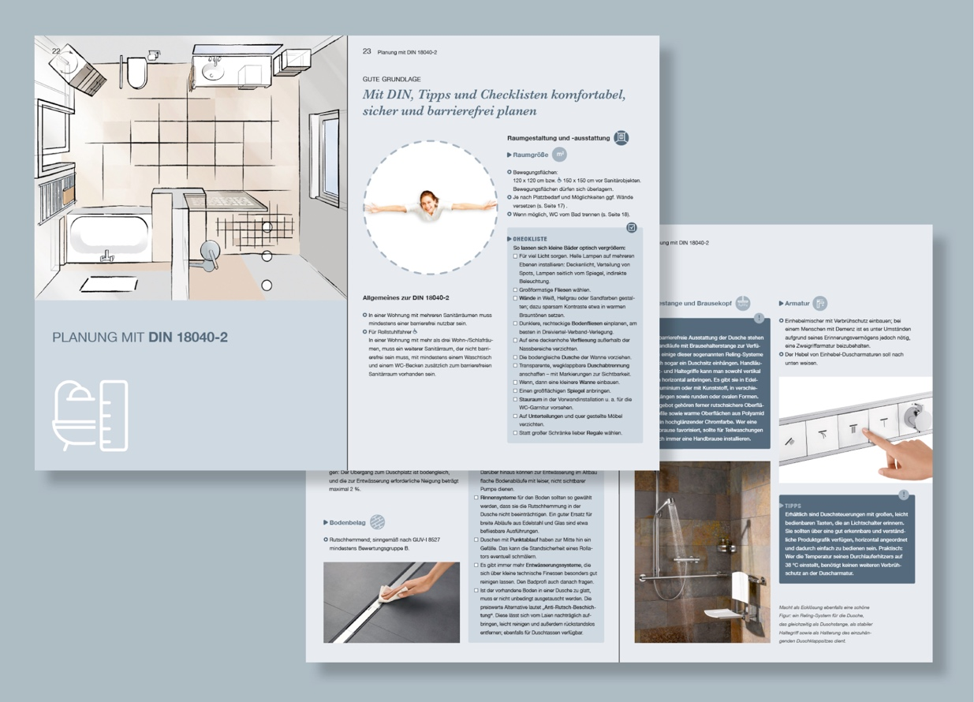

Der neue Ratgeber der Aktion Barrierefreies Bad bietet kompaktes Basiswissen zu den besonderen Anforderungen für die uneingeschränkte Nutzung von privaten Bädern. Das Fundament dafür liefert u. a. die DIN 18040-2. Die Planungshilfe führt ihre Vorgaben fürs Bad detailliert sowie mit wertvollen Tipps und Checklisten auf. Durch die Aufteilung in allgemeine und spezifische Informationen lässt sich dieser Bereich des 40-Seiters ebenfalls selektiv nutzen; etwa, wenn nur die Wanne gegen eine Dusche getauscht werden soll.
__________________________________________________________________________________

Abdruck frei – Beleg erbeten

Hinweis für die Redaktion: Texte und Bilder stehen zum Download zur Verfügung unter
https://www.sanitaerwirtschaft.de/presseinformationen/Das moderne Bad: Komfortabel. Sicher. Barrierefrei.???

Herausgeber: Vereinigung Deutsche Sanitärwirtschaft e. V., Rheinweg 24, 53113 Bonn,

Telefon +49 228 2079756, E-Mail info@aktion-barrierefreies-bad.de

Redaktion: Linnigpublic Agentur für Öffentlichkeitsarbeit GmbH,

Büro Koblenz: Fritz-von-Unruh-Straße 1, 56077 Koblenz, Telefon +49 261 3038390,

E-Mail koblenz@linnigpublic.de; Büro Hamburg: Flottbeker Drift 4, 22607 Hamburg,

Telefon +49 40 82278216, E-Mail hamburg@linnigpublic.de

